- Список классификаторов и справочников
Наименование классификатора/справочника | Связанные справочники и классификаторы
Услуги | Нет
Сотрудники | Роли сотрудников
Роли сотрудников | Нет
Каналы связи | Нет

- Макеты экранных форм
Название классификатора / справочника | Фрейм формы списка | Фрейм операций | Вызовы операций, перехода далее и отказа от операции
Услуги | Таблица – Название услуги, Длительность, Стоимость, Активна, Действия | Поле поиска  После поля поиска – поле с фильтрацией и сортировкой  Кнопка «Добавить услугу» | Клик «Добавить услугу» - открывается форма с вводом данных об услуге – кнопка «Сохранить» / «Отменить»  Клик по «Редактировать» - форма с редактированием данной услуги - кнопка «Сохранить» / «Отменить»  Клик по кнопке «Удалить» - опрос с «Подтвердить удаление услуги <название>?» - кнопки «Да» / «Нет»
Сотрудники | Таблица – ФИО, Телефон, Роль, Активен, Действия | Поле поиска  После поля поиска – поле с фильтрацией и сортировкой  Кнопка «Добавить сотрудника» | Клик «Добавить сотрудника - открывается форма с вводом данных об услуге – кнопка «Сохранить» / «Отменить»  Клик по «Редактировать» - форма с редактированием данных сотрудника - кнопка «Сохранить» / «Отменить»  Клик по кнопке «Удалить» - опрос с «Подтвердить удаление сотрудника <название>?» - кнопки «Да» / «Нет»
Роли сотрудников | Таблица – Название роли, Активен, Действия | Поле поиска  После поля поиска - поле с фильтрацией  Кнопка «Создать роль»  Кнопка «Редактировать»  Кнопка «Удалить» | Клик «Создать роль» - открывается форма с вводом данных о роли – кнопка «Сохранить» / «Отменить»  Клик по «Редактировать» - форма с редактированием данной роли - кнопка «Сохранить» / «Отменить»  Клик по кнопке «Удалить» - опрос с «Подтвердить удаление роли <название>?» - кнопки «Да» / «Нет»
Каналы связи | Таблица – Название, Тип, Статус подключения (Подключен, Ошибка, Отключен), Приоритет (1,2,3), Действия | Поле поиска  После поля поиска – поле с фильтрацией и сортировкой  Кнопка «Добавить канал связи» | Клик «Добавить канал связи» - открывается форма с вводом данных о роли – кнопка «Сохранить» / «Отменить»  Клик по «Редактировать» - форма с редактированием данного канала связи - кнопка «Сохранить» / «Отменить»  Клик по кнопке «Удалить» - опрос с «Подтвердить удаление канала связи <название>?» - кнопки «Да» / «Нет»

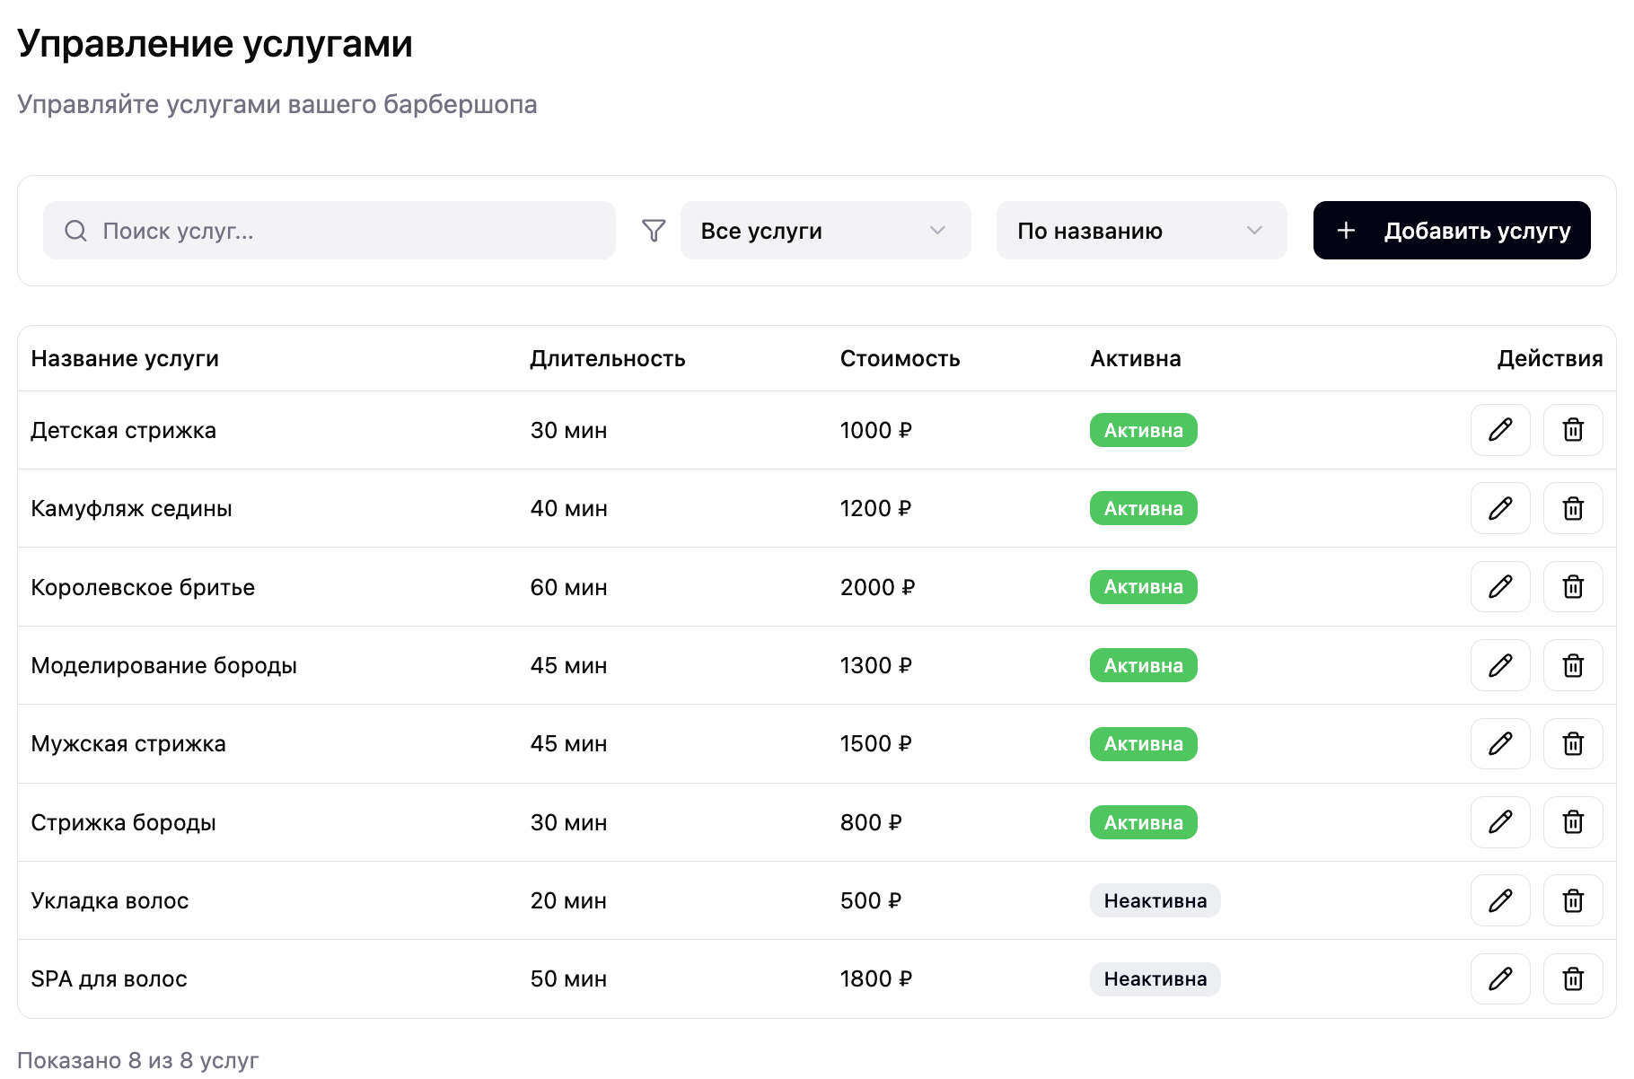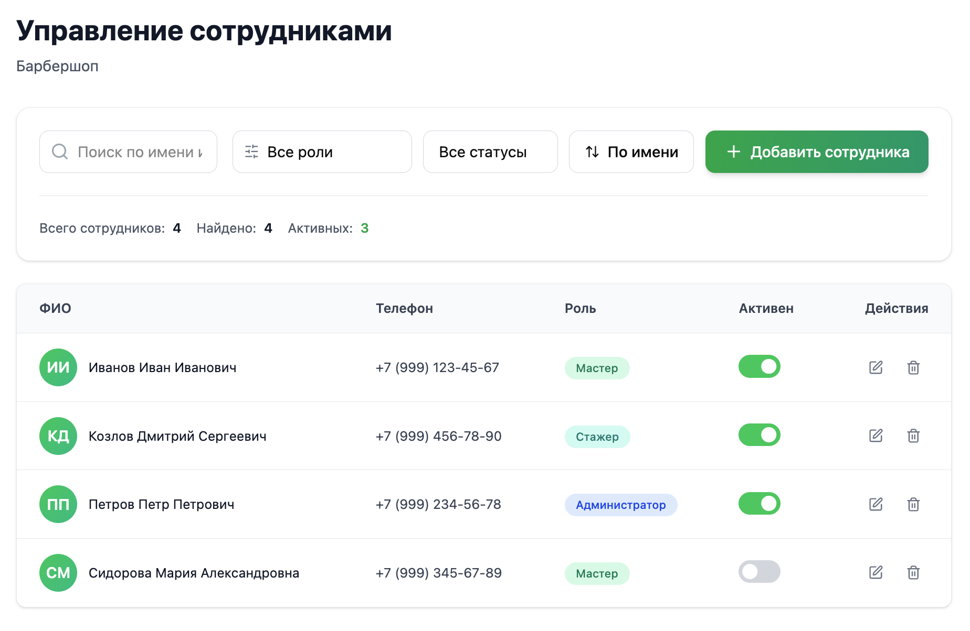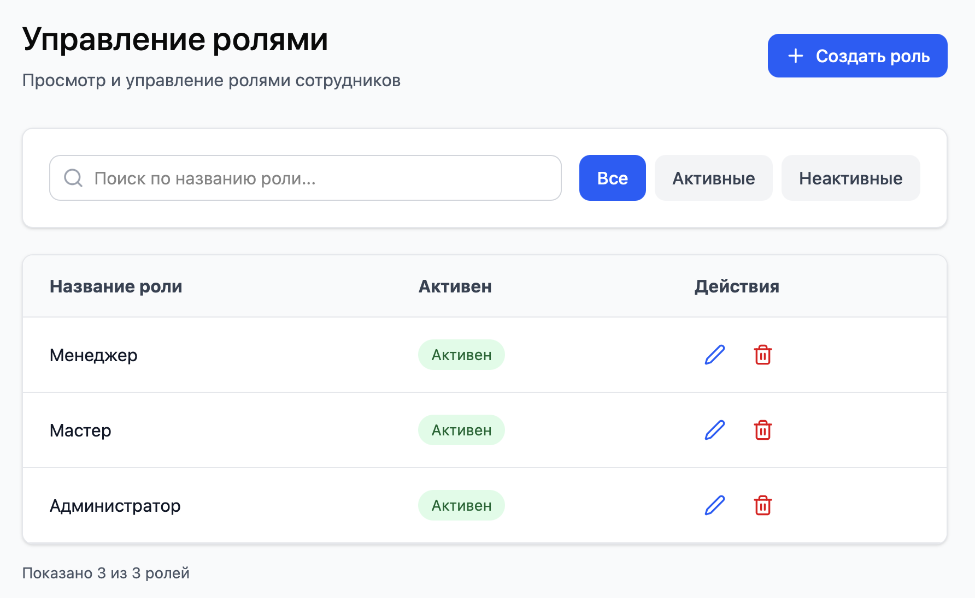

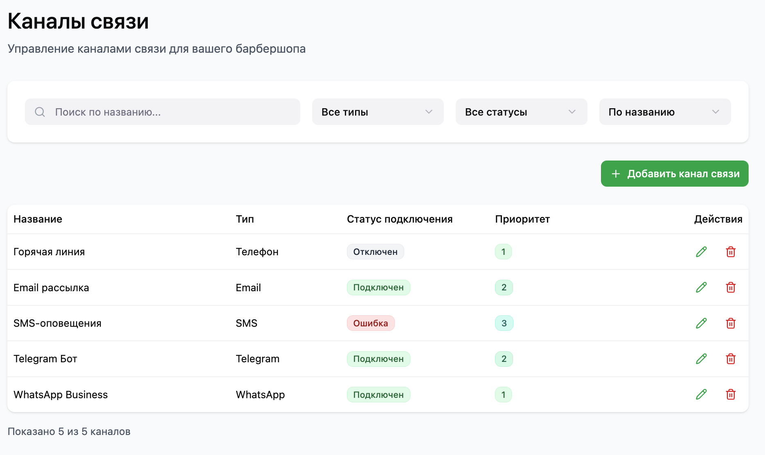
- Основные операции для классификаторов и справочников
Название классификатора / справочника | Операция | Права доступа | Условия выполнения операций | Результат операции в классификаторе | Результат операции в других частях системы
Услуги | Создать | Менеджер, Администратор | Название уникально, длительность > 0, стоимость > 0 | Появилась новая услуга в списке | Появилась в списке услуг у клиента
 | Изменить | Менеджер, Администратор | Услуга существует | Изменения отображаются в списке | Изменения отображаются у клиента
 | Удалить | Администратор | Нет будущих записей на услугу | Статус изменен на «В архиве» | Услуга пропала из списка у клиента
Сотрудники | Добавить / редактировать | Менеджер, Администратор | Уникальный номер телефона, выбрана роль | Сотрудник отображается в списке | Сотрудника можно выбрать при записи на услугу у клиента
 | Удалить | Администратор | Нет активных слотов в будущем | Статус «Неактивен» | Сотрудник не отображается у клиента
Роли сотрудников | Создать / редактировать | Менеджер, Администратор | Уникальное название | Появился в списке ролей | Влияет на права доступа у сотрудников
 | Удалить | Администратор | Нет связанных сотрудников | Роль изменяется на статус «В архиве» | Пропадает из списка возможных ролей у сотрудников
Каналы связи | Добавить / редактировать | Менеджер, Администратор | Такой канал не существует | Появился новый канал связи | Уведомления отправляются клиенту
 | Удалить | Администратор | Хотя бы один канал должен быть активный | Статус изменяется на «В архиве» | По этому каналу не могут поступать уведомления для клиентов

- Обеспечивающие операции
Название классификатора / справочника | Сортировка, поля сортировки, состояние по умолчанию | Фильтрация, поля фильтрации, сохранение фильтров, сообщения при отсутствии результата | Поиск, поля поиска, точность совпадения, сообщения при отсутствии результата | Дублирование из другой записи при добавлении | Расчет итогов
Услуги | По названию | По «Длительность», «Стоимость», «Активна» | Поиск по названию услуги  Частичное совпадение  Сообщение при отсутствии совпадения – «Нет совпадений» | Да | Да
Сотрудники | По ФИО | По «Роль», «Активен» | Поиск по ФИО  Частичное совпадение  Сообщение при отсутствии совпадения – «Нет совпадений» | Нет | Да
Роли сотрудников | По названию | По «Активен» | Поиск по названию роли  Частичное совпадение  Сообщение при отсутствии совпадения – «Нет совпадений» | Нет | Да
Каналы связи | По приоритету | По «Тип», «Статус подключения» | Поиск по названию канала связи  Частичное совпадение  Сообщение при отсутствии совпадения – «Нет совпадений» | Нет | Да

- Логирование
Название классификатора / справочника | Операции, требующие логирования | Атрибуты, сохраняемые при логировании | Служебные поля, требующие логирования (дата, время, пользователь, иное)
Услуги | Создание, редактирование, удаление | Название, длительность, стоимость | Дата, время, пользователь (логин, роль), IP-адрес
Сотрудники | Добавление, редактирование, удаление | ФИО, телефон, роль, статус активности | Дата, время, пользователь (логин, роль), IP-адрес
Роли сотрудников | Создание, редактирование, удаление | Название | Дата, время, пользователь (логин, роль), IP-адрес
Каналы связи | Добавление, редактирование, удаление | Название, тип | Дата, время, пользователь (логин, роль), IP-адрес

